Tillsynsbegäran – information om höga naturvärden och fridlysta arter i avverkningsanmälan A 46794-2021 i Torsby kommun
Detta dokument behandlar höga naturvärden i avverkningsanmälan A 46794-2021 i Torsby kommun. Denna avverkningsanmälan inkom 2021-09-06 och omfattar 15,6 ha.
Vi begär härmed att Skogsstyrelsen fattar beslut enligt miljöbalken som säkerställer att skogens höga naturvärden bevaras samt säkerställer att EU-lagstiftning efterlevs och att artskyddsbrott förhindras. Vi önskar även ta del av de ställningstaganden och beslut som myndigheterna meddelar till följd av aktuell avverkningsanmälan och föreningens inlaga (se 34 § förvaltningslagen).
Nedan beskrivs fynd av naturvårdsarter och fridlysta arter som gjorts i det avverkningsanmälda området. I BILAGA 1 finns artfakta om fridlysta arter.

Naturvårdsarter
I avverkningsanmälan har följande 24 naturvårdsarter hittats: broktagel (EN), norsk näverlav (VU), brunpudrad nållav (NT), doftskinn (NT), dvärgbägarlav (NT), gammelgransskål (NT), garnlav (NT), kortskaftad ärgspik (NT), skrovellav (NT), tretåig hackspett (NT, §4), ullticka (NT), vedskivlav (NT), vedtrappmossa (NT), violettgrå tagellav (NT), bronshjon (S), dropptaggsvamp (S), gulnål (S), kattfotslav (S), korallblylav (S), nästlav (S), skuggblåslav (S), spindelblomster (S, §8), stuplav (S) och vedticka (S). Av dessa är 14 rödlistade. För rödlistade arter har rödlistekategorin angivits inom parentes. Arter som är signalarter enligt Skogsstyrelsen har markerats med (S). För fridlysta arter anges även paragrafen i Artskyddsförordningen som arten är fridlyst enligt.
De påträffade naturvårdsarterna är ett tydligt kvitto på att detta rör sig om en skog med höga naturvärden. I Figur 1 visas en karta över det avverkningsanmälda området, där samtliga fyndplatser för naturvårdsarter som finns registrerade på Artportalen har markerats.
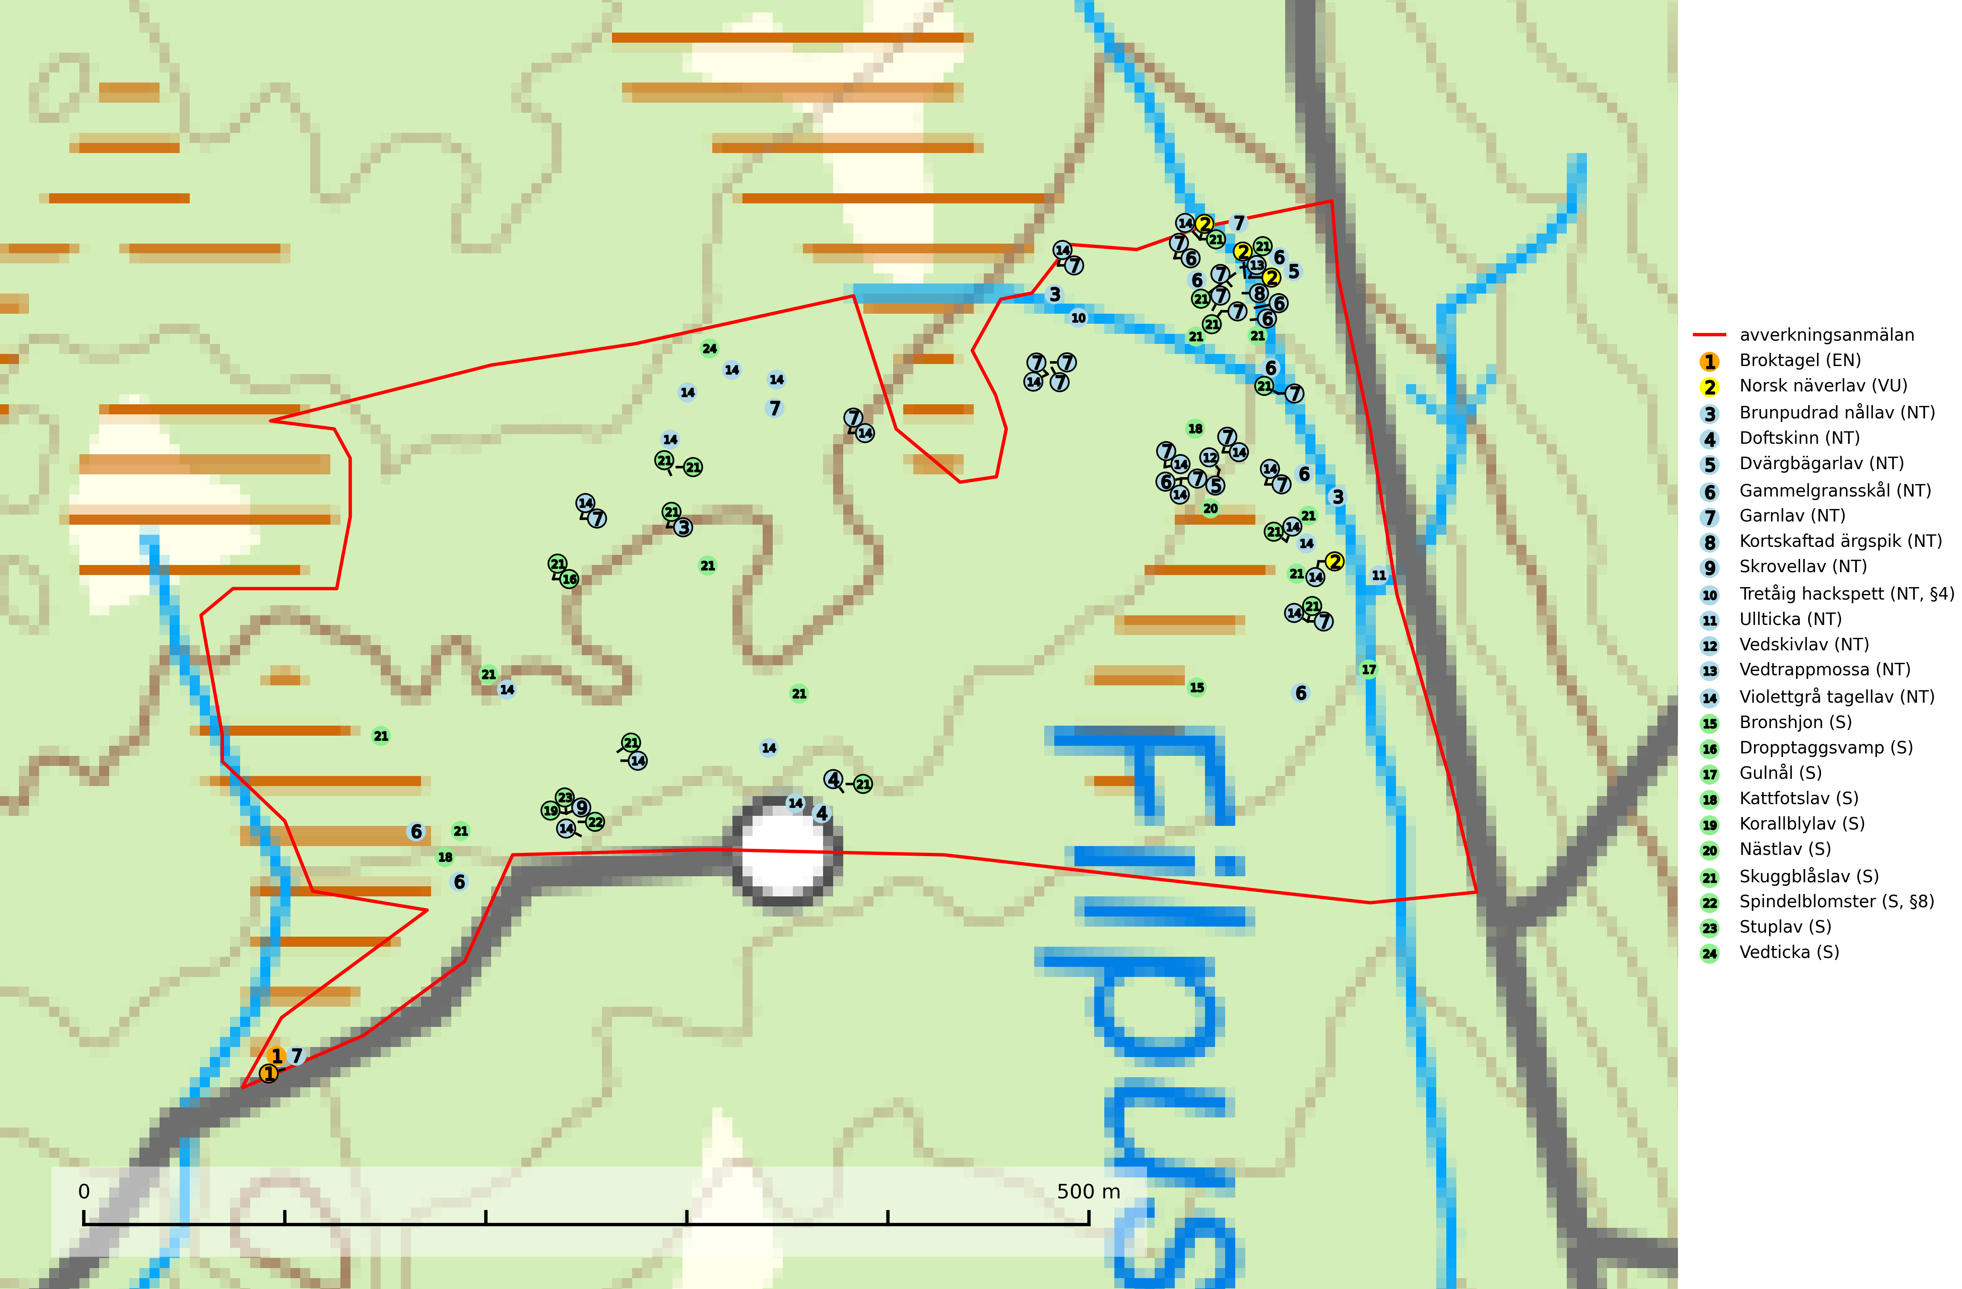
Figur 1. Fyndplatser för naturvårdsarter i det avverkningsanmälda området (röd linje). Markörer utan svart kant är placerade på fyndplatsen. Markörer med svart kant är placerade vid sidan av fyndplatsen och har ett svart streck som visar fyndplatsens exakta position. Kartans mittpunktskoordinat är N 6705985, E 382048 i SWEREF 99 TM.
Broktagel (EN) är en suboceanisk lav med en något västlig utbredning i landet och förekommer på klippor och i enstaka fall träd, framförallt i gamla barrskogar med hög luftfuktighet. Arten är placerad högst upp i Skogsstyrelsens värdepyramid för bedömning av skog med höga naturvärden och indikerar hög och jämn luftfuktighet. I norra Sverige tycks den kringliggande skogens fuktighetsbevarande funktion vara avgörande för artens överlevnad och avverkning av skog där den förekommer utgör ett hot mot arten (SLU Artdatabanken, 2024; Nitare & Skogsstyrelsen, 2019).
Brunpudrad nållav (NT) är beroende av hög, jämn luftfuktighet och kan påträffas i fuktiga skogar av naturskogskaraktär, ofta i sumpgranskog eller andra sumpskogar. Arten är placerad högst upp i Skogsstyrelsens värdepyramid för bedömning av skog med höga naturvärden och förekomster bör undantas från skogsbruksåtgärder (SLU Artdatabanken, 2024; Nitare & Skogsstyrelsen, 2019).
Doftskinn (NT), rödlistad som nära hotad, är en mycket bra signalart för boreal granskog och indikerar ett gran-skogsekosystem med lång kontinuitet av grova lågor. Arten är placerad i toppen av Skogsstyrelsens värdepyramid för bedömning av skog med höga naturvärden och har klassats som en “urskogsindikator”, då den förekommer med ett tydligt optimum i helt eller nästan helt orörda skogar (Nitare & Skogsstyrelsen, 2019).
Dvärgbägarlav (NT) förekommer över hela Sverige på gammal hård ved, huvudsakligen på tall men i södra Sverige även på ek. Veden utgörs framförallt av grova stubbar, lågor och grenar. Substratet har blivit sällsyntare och nybildning av substrat sker bara i begränsad omfattning. Arten hotas av att grova lågor blir allt sällsyntare i dagens kulturskogar samt att nybildningen av lämpliga substrat går mycket långsamt. En riklig tillgång på gamla tall- eller eklågor måste säkerställas på artens lokaler (SLU Artdatabanken, 2024; Nitare & Skogsstyrelsen, 2019).
Gammelgransskål (NT) är en liten skålsvamp som växer på gamla granar med skrovlig bark. Typiska växtplatser är gransumpskog i myrkanter, bäckdråg, bäckraviner och skuggiga bergssluttningar, men också skog på torrare mark kan hysa arten om beståndet har stark naturskogskaraktär. Bestånd med arten bör behandlas som nyckelbiotoper och sparas vid en slutavverkning. Även gallring bör undvikas (SLU Artdatabanken, 2024; Nitare & Skogsstyrelsen, 2019).
Garnlav (NT) är en utpräglad barrskogsart som ibland kan drapera träden i norrländska grannaturskogar med hög luftfuktighet. Den förekommer även i talldominerade bestånd där den, förutom i trädens grenverk, påträffas hängande över ojämnheter i tallbarken. Arten har minskat starkt i södra och mellersta Sverige och den minskar även i sitt nordliga utbredningsområde. Orsaken till tillbakagången beror främst på slutavverkningar av naturskogsartade skogar. Bestånd med riklig förekomst bör regelmässigt sparas. Garnlav är värdväxt för den mycket sällsynta och akut hotade fjärilen barrskogslavfly (CR) som hör hemma i boreala barrskogar med riklig förekomst av värdväxten. Tidigare kunde arten konstateras årligen på flera platser vid Dala-Floda i Dalarna innan lokalerna kalavverkades. Senaste fyndet i landet av barrskogslavfly är från år 2000 då den påträffades vid Högberget i Sollefteå kommun (SLU Artdatabanken, 2024).
Kattfotslav är en mycket god signalart i hela sitt svenska utbredningsområde och skogsbestånd med kattfotslav är alltid värdefulla ur naturvårdssynpunkt. Arten indikerar dels ett mikroklimat med konstant hög luftfuktighet, dels kontinuitet av äldre träd och god trädslutenhet. Trots att den är vanligare i sydvästra Sverige växer den enbart i skogsbestånd med höga naturvärden. Den är känslig för skogliga ingrepp som kan förändra lokal- och mikroklimat (Nitare & Skogsstyrelsen, 2019).
Korallblylav växer på bark av asp, ask, rönn, sälg, bok och lönn och signalerar överallt skogsbestånd med höga naturvärden och den följs nästan alltid av andra ovanliga och rödlistade arter. Den indikerar hög och jämn luftfuktighet och växer främst i områden med lång skoglig kontinuitet där det funnits ett ständigt inslag av gamla lövträd (SLU Artdatabanken, 2024; Nitare & Skogsstyrelsen, 2019).
Kortskaftad ärgspik (NT) förekommer i barrträdsdominerade skogar och växer nästan uteslutande på tallved. Den föredrar gamla högstubbar i fuktig och halvöppen miljö, t.ex. i myrkanter, sumpskog och brandpräglad skog. Arten indikerar kontinuerlig tillgång till gamla högstubbar i kombination med hög och jämn luftfuktighet. Skogsbruk på lokaler med kortskaftad ärgspik utgör ett hot. På lång sikt bildas färre lämpliga substrat än vad som försvinner. Avverkning av barrträdsdominerade bestånd av naturskogskaraktär utgör ett långsiktigt hot. Naturskogsartade bestånd med riklig förekomst av gamla och grova tallhögstubbar bör undantas från skogsbruk (SLU Artdatabanken, 2024).
Norsk näverlav (VU), rödlistad som sårbar, är en suboceanisk art och påträffas bara i områden med hög och jämn luftfuktighet. Den växer i fuktiga granskogar, främst på stammar eller grenar av äldre björkar och granar. Arten är placerad i toppen av Skogsstyrelsens värdepyramid för bedömning av skog med höga naturvärden och försvinner eller missgynnas starkt vid all form av avverkning på eller i anslutning till lokalerna. Norsk näverlav har en hög andel av sin världspopulation i Norge och Sverige vilket medför ett särskilt ansvar för arten (Nitare & Skogsstyrelsen, 2019; SLU Artdatabanken, 2024).
Skrovellav (NT) växer på gamla lövträd och på klippor i gamla skogar med hög och jämn luftfuktighet. Slutavverkning av kontinuitetsskog utgör det största hotet och lavens fortsatta förekomst bör säkerställas genom att lokaler med äldre skog skyddas. I områden med mycket hög luftfuktighet kan man på bålen av skrovellav finna en sällsynt parasitsvamp med rödbruna apothecier, skrovellavsknapp Plectocarpon scrobiculatae (EN) (SLU Artdatabanken, 2024; Nitare & Skogsstyrelsen, 2019).
Stuplav är en mycket bra signalart i hela sitt utbredningsområde och förekommer nästan enbart i skogsmiljöer med höga naturvärden. Den indikerar långvarig förekomst av gamla lövträd och miljöer med konstant hög luftfuktighet. I skogar med suboceaniskt klimat finns det en mycket sällsynt parasit, njurlavsknapp Pletocarpon nephromeum (EN), som växer på stuplav (SLU Artdatabanken, 2024; Nitare & Skogsstyrelsen, 2019).
Ullticka (NT) är knuten till restbestånd av barrnaturskog och förekommer med ett tydligt optimum i orörda eller måttligt påverkade gamla granskogar där det föreligger viss kontinuitet av grov död ved. Ullticka är en bra signalart inom hela sitt utbredningsområde och i södra Sverige är den sällsynt och en god signalart för skyddsvärda granskogsmiljöer. Den hotas av avverkning och fragmentering av naturskog och äldre granskog med lång trädkontinuitet. På ullticka kan ibland ulltickeporing (VU) påträffas - det är en sällsynt ticka som nyligen delats upp i tre olika arter: Skeletocutis brevispora (ulltickeporing), Skeletocutis delicata och Skeletocutis exilis. De två sistnämnda arterna står för närvarande (2020) som ej bedömda i rödlistan (SLU Artdatabanken, 2024; Nitare & Skogsstyrelsen, 2019; Miettinen & Niemelä, 2018).
Vedskivlav (NT) växer på gammal, torr, exponerad, hård kärnved av framförallt tall i naturskogsartade bestånd. Avverkning av tallskog av naturskogskaraktär med spår av återkommande bränder är ett hot. Mängden lämplig ved att växa på för vedskivlav minskar, dels på grund av naturlig nedbrytning men framförallt på grund av att de förstörs i samband med slutavverkningar, gallringar och markberedning. Tall- och blandbarrskogar av naturskogskaraktär med spår av återkommande bränder bör skyddas (SLU Artdatabanken, 2024).
Vedtrappmossa (NT) växer på död ved, främst i gammal granskog. Den förekommer knappast alls i fjällnära barrskogar utan finns i skogslandskapet nedom fjällen och framför allt i landets södra delar är den en mycket bra signalart för barrnaturskog med höga naturvärden. Skogsavverkning och brist på grov död ved i skogen är de allvarligaste hoten och den överlever inte kalhyggesbruk. Lokaler med sluten granskog, tillräckligt stora för att säkerställa ett kontinuerligt tillskott på grova lågor, bör undantas från storskaligt skogsbruk (SLU Artdatabanken, 2024).
Violettgrå tagellav (NT) växer nästan uteslutande i gamla olikåldriga barrnaturskogar med lång skoglig kontinuitet och är en utmärkt signal på skog med höga naturvärden. Slutavverkning av tidigare aldrig slutavverkad skog (kontinuitetsskog) är det största hotet. Biotopen nyskapas i begränsad omfattning och barrskog äldre än 160 år, där den violettgrå tagellaven huvudsakligen påträffas har minskat med 50% de senaste 50 åren. Lågproduktiv skogsmark där laven förekommer bör undantas från skogsbruk och rika förekomster i äldre granskog bör skyddas. Arten är känslig för uttorkning och det är väsentligt att tillräckligt stora bestånd avsätts (SLU Artdatabanken, 2024; Nitare & Skogsstyrelsen, 2019).

Fridlysta arter
Följande fridlysta arter har sina livsmiljöer och växtplatser i den avverkningsanmälda skogen: tretåig hackspett (NT, §4) och spindelblomster (S, §8).
Observera att medlemsländerna är skyldiga att agera i enlighet med EU:s fågeldirektiv där det uttryckligen står att direktivet gäller för fåglar samt för deras ägg, bon och livsmiljöer (artikel 1). Vidare att de åtgärder som vidtas inte får leda till en försämring av den nuvarande situationen beträffande bevarandet av de fågelarter som avses i artikel 1 (artikel 13). Fågeldirektivet är styrande för tillsynsansvariga myndigheters ärendehantering, ställningstaganden och beslutsfattande.
Spindelblomster (§8) växer i äldre mossrik granskog eller barrblandskog, men även i fjällbjörkskog. Arten indikerar långvarig trädkontinuitet och hög luftfuktighet och är mycket känslig för uttorkning och markskador. Spindelblomster har i många trakter minskat starkt under senare tid på grund av slutavverkningar och skogsmarksdikning (Nitare & Skogsstyrelsen, 2019).
Tretåig hackspett (NT, §4) är rödlistad som nära hotad och ingår i bilaga 1 i EU:s fågeldirektiv. Tretåig hackspett är för sin överlevnad beroende av kontinuerlig tillförsel av äldre döende och död ved, som sker genom naturliga självgallringsprocesser i äldre grannaturskogar och barrblandade naturskogar. Om en skog genom skogsbruk gallras eller glesas ur så upphör och uteblir i stort sett den naturliga självgallringsprocessen för mycket lång tid framöver vilket omöjliggör upprätthållandet av den kontinuerliga ekologiska funktionen i ett område. Det finns studier som visar att naturskogens självgallringsprocess som den tretåiga hackspetten är beroende av, inte kan ersättas med efterlämnad hänsyn i skogsbruket (Imbeau & Desrochers, 2002). Storleken på häckningsreviret varierar med skogstypen, förekomsten av död ved och graden av fragmentering, men är i allmänhet i storleksordningen 25–100 hektar. Vintertid krävs ofta betydligt större områden och det finns studier som antyder att arten behöver minst 100 hektar äldre skog. I områden med låg bonitet kan det behövas över 200 hektar lämpligt habitat för att ett par ska kunna reproducera sig. Områden med dokumenterad permanent förekomst i naturskogsmiljöer har vanligen så stora naturvärden att skogsbruk är olämpligt (Skogsstyrelsen, 2016).
I BILAGA 1 finns mer detaljerad information om ekologi samt krav på livsmiljö hos fridlysta arter.

BILAGA 1 – Fridlysta arter

Tretåig hackspett – ekologi samt krav på livsmiljön
Tretåig hackspett (NT) är fridlyst enligt §4 Artskyddsförordningen och finns med som prioriterad art i Skogsstyrelsen vägledning för skogsbruket (bilaga 4 till SVL). I vägledningen står bland annat att: “Tretåig hackspett har stora arealkrav och höga krav på sin livsmiljö. Omdaningen av naturskogar till kulturskogar medför en förlust av viktiga miljöer, något som förstärks av ökad fragmentering till följd av avverkningar.” Vidare att: “Områden med dokumenterad permanent förekomst i naturskogsmiljöer har vanligen så stora naturvärden att skogsbruk är olämpligt”.
Tretåig hackspett är beroende av större sammanhängande naturskogar med kontinuerlig tillgång och nybildning av död ved och fragmentering av livsmiljöerna utgör ett stort hot mot arten (se exempelvis Stachura-Skierczynska et al., 2009; Wesolowski et al., 2005; Butler et al., 2004; Pakkala et al., 2002; Amcoff et al., 1996; Virkkala, 1991). Det finns studier som visar att naturskogens självgallringsprocess som den tretåiga hackspetten är beroende av, inte kan ersättas med efterlämnad hänsyn i skogsbruket (Imbeau & Desrochers, 2002).
Permanenta revir av tretåig hackspett karaktäriseras ofta av artens typiska ringformigt ordnade hackmärken på framför allt gamla granar. För att säkerställa att inte revir av tretåig hackspett drabbas av avverkningsplanerna bör en inventering göras i området både under häckningstid och under vintern, då arten utnyttjar betydligt större områden än under sommarens häckningsrevir. Storleken på häckningsreviret varierar med skogstypen, förekomsten av död ved och graden av fragmentering, men är i allmänhet i storleksordningen 25–100 hektar.
Förutom fridlysning enligt §4 Artskyddsförordningen är tretåig hackspett även förtecknad i EU:s fågeldirektiv bilaga 1. Den ingår också i Natura 2000 och är förtecknad i Bernkonventionen bilaga II (strikt skyddade djurarter).

Referenser – tretåig hackspett
Amcoff, M. & Eriksson, P. 1996. Förekomst av tretåig hackspett Picoides tridactylus på bestånds- och landskapsnivå. Ornis Svecica 6: 107–119
Butler, R., Angelstam, P., Ekelund, P. & Schlaeffer, R. 2004. Dead wood threshold values for the three-toed woodpecker presence in boreal and sub-Alpine forest. Biological conservation 119(3): 305–318
Imbeau, L. & Desrochers, A. 2002. Foraging Ecology and Use of Drumming Trees by Three-Toed Woodpeckers. The Journal of Wildlife Management. Vol. 66, No. 1 (Jan., 2002), pp. 222–231.
Pakkala, T., Hanski, I. & Tomppo, E. 2002. Spatial ecology of the three-toed woodpecker in managed forest landscapes. Silva Fennica 36(1): 279–288.
Skogsstyrelsen, 2016. Vägledning för hänsyn till fåglar – Tretåig hackspett. www.skogsstyrelsen.se
Stachura-Skierczynska, K., Tumiel, T. & Skierczynski, M. 2009. Habitat prediction model for three-toed woodpecker and its implications for the conservation of biologically valuable forests. Forest Ecology and Management 258(5): 697–703.
Virkkala, R. 1991. Population trends of forest birds in a Finnish Lapland landscape of large habitat blocks – Consequences of stochastic environmental variation or regional habitat alteration. Biological conservation 56(2): 223–240
Wesolowski, T., Czeszczewik, D. & Rowinski, P. 2005. Effects of forest management on Three-toed Woodpecker Picoides tridactylus distribution in the Bialowieza Forest (NE Poland): conservation implications. Acta Ornithologica 40(1): 53–60.

